
PROGRAM MUZEJNÍ NOCI VE SVITAVÁCH
v sobotu 2. června 2012

PO CELÉ oDPOLEDNE A VEČER VSTUP ZDARMA !!!

OD 12:15 FAKULTATIVNĚ SPOLEčNý OBěD ESPERANTSKÝCH NÁVŠTĚVNÍKŮ
V RESTAURACI ASTRA - v návaznosti na příjezd vlaků a busů
(vedle autobusového nádraží - možnost vlastního výběru,
hotová jídla za příznivé ceny, dostatek místa a klid), procházka po městě
Fotogalerie města:
http://muzeum.esperanto.cz/cs/galerie/26-do-svitav-nejen-za-esperantem-al-svitavy-ne-nur-pro-esperanto.html
Bližší informace o městě naleznete v esperantské verzi městského webu http://www.svitavy.cz/_es/, mapu města prosím vyhledejte na http://www.mapy.cz
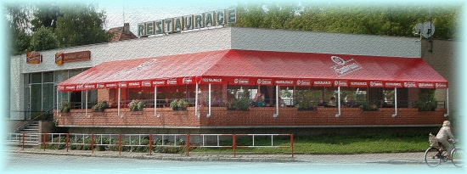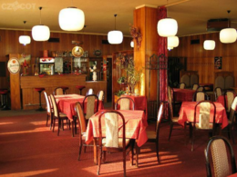
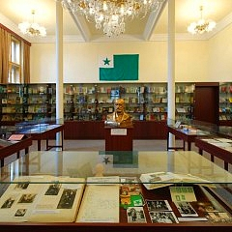
Muzeum esperanta
Ottendorferův dům, nám. Míru 1 (cihlová budova s věží
na rohu hlavního náměstí)

OD 14:00 OTEVŘENÍ

14:15-15:45 KULTURNÍ A VZDĚLÁVACÍ PROGRAM K VERNISÁŽI
(prezentace, promítání, literatura, hudba)
– v esperantu, bez tlumočení do češtiny

16:00 – 17:30 125 let esperanta
Vernisáž nové celoroční výstavy s občerstvením a kulturním programem
(mj. i s prezentací na téma „Petr Ginz – chlapec, který putoval z ghetta až do kosmu“)
- v češtině s tlumočením do esperanta (nebo obráceně podle poměru účastníků)

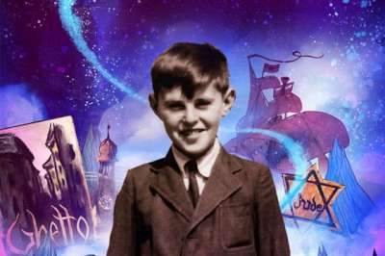



19:00 – 20:30 PUtování časem i prostorem

Promítání krátkých filmů o esperantu v češtině
i v esperantu o cestovatelských a jiných tématech

22:00 (nebo dle zájmu dříve) Společné zpívání a muzicírování
S kytarou a jinými nástroji (v češtině, esperantu i jiných jazycích)

Městské muzeum a galerie

18:00 NAMIBIJSKÉ SAFARI
Vernisáž výstavy fotografií, preparovaných exotických zvířat a předmětů typických pro Afriku. Výstavu uvede rodilá Namibijanka, zazní africké rytmy, výstava bude doplněna o dětskou dílnu (výroba afrických panenek, luků, pracovní listy...)

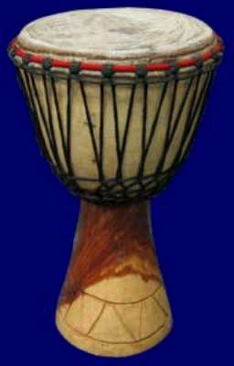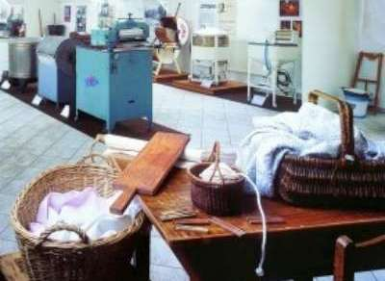

18:00- 24:00 OTEVŘENÉ MUZEUM
Zdarma budou zpřístupněny stálé expozice Hledání hvězdy Davidovy – Oskar Schindler, Spravedlivý mezi národy a Z historie praní, dále výstavy Namibijské safari a Národní výstava amatérské fotografie, muzejní zahrada.

18:00- 22:00 TAJEMSTVÍ DEPOZITÁŘŮ
Nahlédnutí do depozitáře praček se slovním doprovodem kurátora sbírky. Uvidíte (společně s expozicí) již na 190 kusů pracích strojů, každý jiný....

22:00 – 24:00 DERNISÁŽ NÁRODNÍ VÝSTAVY FOTO
Zakončení národní výstavy amatérské fotografie ve spolupráci s Fotoklubem ve Svitavách a tajúplným zajímavým hostem.

DOMOV NA ROZCESTÍ

18:00-24:00 cAFÉ rOZCESTÍ
Posezení na muzejní zahradě i v kavárně Café Rozcestí při dobrém občerstvení. Obsluhovat návštěvníky budou klienti Domova na rozcestí.

19:00-22:00 OTEVŘENÉ DVEŘE
Možnost prohlédnout si prostory chráněného bydlení a dílen klientů Domova na rozcestí. Zakoupením rukodělných výrobků klientů podpoříte provoz této sociální instituce.

Ottendorferův dům

20:00 Muzeum na cestách do historie
Věříte, že historie může být zábavná i poučná? Víte, jak Svitavy přišly ke svému jménu a co se odehrálo u Čertova kamene? Odpověď vám dá divadelní rekonstrukce nejstarších pověstí o městě. Nepříliš mladý mnich Valsodar bude vyprávět staré příběhy a herci vídeňského divadla, zdejší skauti, sehrají unikátní pantomimické etudy. Mluvená pantomima plná hudby, tance a zpěvu, to tu ještě nebylo. Aby také ne, vždyť sál Ottendorferova domu slaví 120 let od svého vzniku. Historická rekonstrukce legend je určena především dětem, ale poučit se mohou všichni, včetně herců.

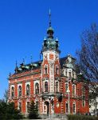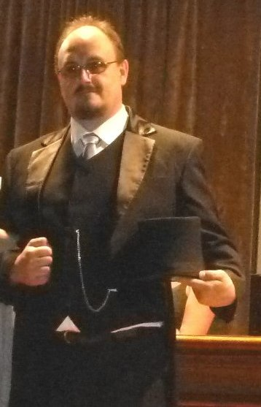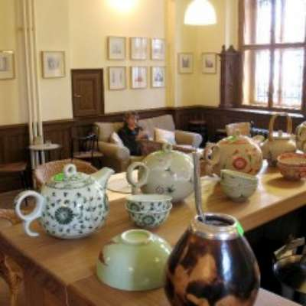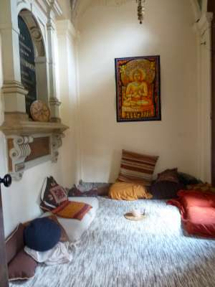

18:00 – 24:00 VEČERNÍ POSEZENÍ PŘI ČAJI
Pro milovníky dobrých čajů, kávy vodních dýmek a příjemné atmosféry bude otevřena až do půlnoci čajovna U černého draka .

NEDĚLNÍ PROGRAM - pro zájemce výlet vlakem do Poličky
(Svitavy 8:11 Svitavy - Polička 8:41)

Procházka po unikátních městských hradbách (jedněch z nejzachovalejších v celé střední Evropě) a návštěva Centra Bohuslava Martinů (nové interaktivní muzeum v budově Městského muzea, otevřené v r. 2009) nejen B.Martinů, ale i historie města, umělecká řemesla atd.
viz http://www.cbmpolicka.cz/

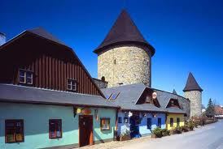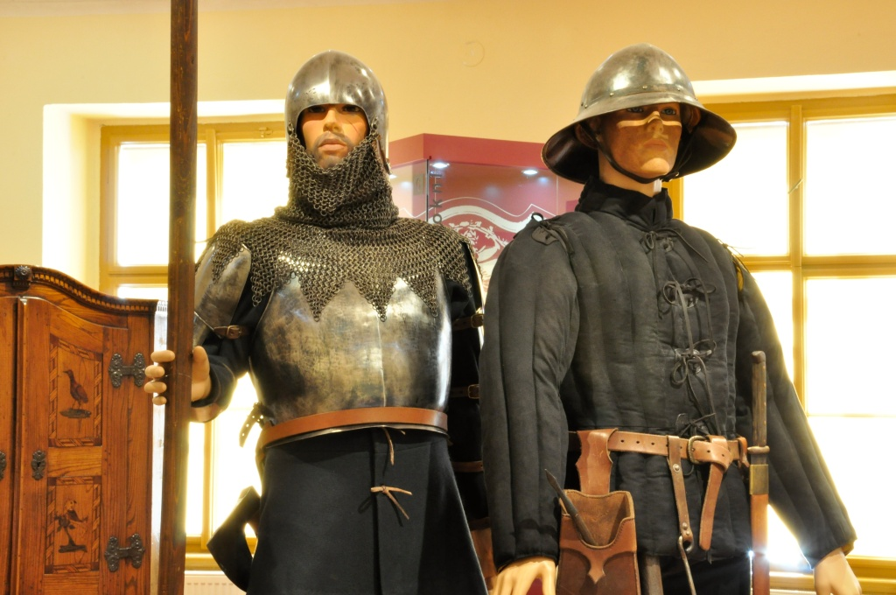

Po obědě vhodné vlakové či autobusové spoje směr Česká Třebová,
Pardubice, Brno i Jihlava.

Příp. jiný program dle vlastního výběru (pěší výlet k pramenům Svitavy,
výlet do Litomyšle apod.).

Přijeďte strávit společně s námi víkend plný nevšedních zážitků!

Srdečně zvou vás i vaše (ne)esperantské přátele

výbor Českého esperantského svazu
a Klub přátel esperanta Svitavy

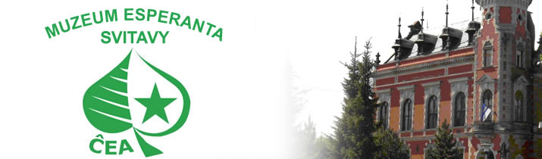
http://www.muzeum.esperanto.cz

DOPOLEDNÍ DOPRAVNÍ SPOJENÍ DO SVITAV

Z Prahy hl.n. (v 9:51) –Pardubic (11:02) -České Třebové (11:48)

Česká Třebová | 11:46 | 11:48 |  |  | R 869 Punkva
 |  | Svitavy | 11:59

Z Brna:

Brno hl.n. |  | 10:48 |  |  | R 868 Punkva
 |  | Svitavy | 11:56

Z Ostravy (8:50) - Hranic (9:48) – Olomouce (10:19)

 | 2.6. | Ostrava hl.n. | 8:47 | 8:50 |  | 1006 RegioJet
 |  | Hranice na Moravě | 9:23 | 9:48 |  | Ex 220 Detvan
 |  | Česká Třebová | 11:01 | 11:48 |  | R 869 Punkva
 |  | Svitavy | 11:59

Z Poličky

 | 2.6. | Polička | 11:29 | 11:30 |  |  | Os 15331
 |  | Svitavy | 11:56

Z Litomyšle

2.6. | Litomyšl,,aut.nádr. |  | 11:12 |  |  | 680801 102
  P810, 5
 |  | Svitavy,,žel.st. | 11:52 |  | P800

NABÍDKA UBYTOVÁNÍ na 1- 2 noci (1.-3.6. neb 2.-3.6.2012)
- Národní dům – jednoduché a levné ubytování v turistickém hotelu
Ul. T.G. Masaryka 48 – naproti radnici, cca 12-15 min. pěšky od muzea
2-4 lůžkové pokoje s umyvadlem na pokoji, sprchy/WC na chodbě
CENA: 200,- Kč za osobu a noc
Objednávejte na tel. čísle 461 533 791 (s výslovným odkazem na paní Libuši Dvořákovou a Muzejní noc - jinak běžná cena na krátkodobé ubytování je 280,-!!)
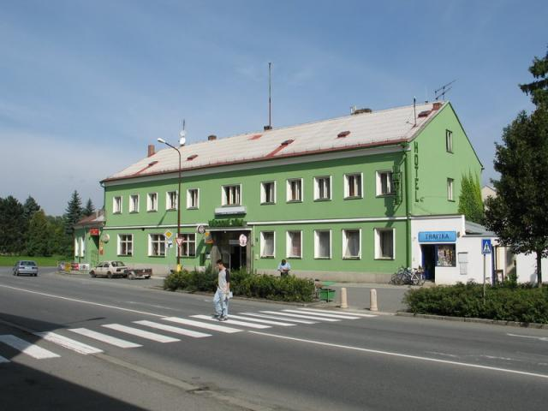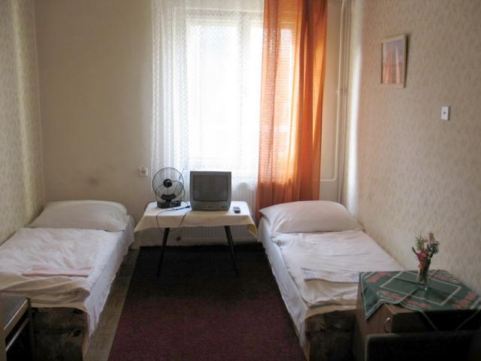
- Apartmány na náměstí
Nové komfortní 2-4 lůžkové apartmány s vlastní kuchyní a sociálním zařízením
v rekonstruovaném historickém domě na náměstí Míru
(hlavní náměstí přímo v sousedství Muzea esperanta!)
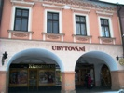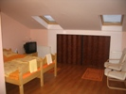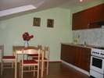
CENA 390,- Kč za osobu a noc
Bližní informace a foto na http://www.ubytovanisvitavy.eu/
Objednávejte na tel. 608 615250 nebo mailem na jb.ubytovani@tiscali.cz

NABÍDKA PLATÍ DO VYČERPÁNÍ UBYTOVACÍ KAPACITY,
prot se ve vlastním zájmu přihlašte pokud možno co nejdříve!!

Těšíme se na váš zájem a na vaši návštěvu!

